ФЕДЕРАЛЬНОЕ ГОСУДАРСТВЕННОЕ АВТОНОМНОЕ ОБРАЗОВАТЕЛЬНОЕ УЧРЕЖДЕНИЕ ВЫСШЕГО ОБРАЗОВАНИЯ
«РОССИЙСКИЙ УНИВЕРСИТЕТ ТРАНСПОРТА»
(РУТ (МИИТ))

Институт транспортной техники и систем управления
Кафедра «Управление и защита информации»

ОТЧЁТ
ПО ЛАБОРАТНОРНОЙ РАБОТЕ № 1
«Регистры, данные и команды пересылки данных»
По дисциплине «Машинно-ориентированные языки программирования»
Вариант 5

Выполнил: ст. гр. ТКИ – 341
Боди Итшан
Проверил: доц.
Логинова Л. Н.

Москва 2024

Цель работы

Изучение регистров общего назначения (РОН) и команд пересылки данных.

Постановка задачи

- Занести число из столбца «Число 1» таблицы 1 и строки, соответствующей заданному варианту, в любой РОН;
- Занести число из столбца «Число 2» таблицы 1 и строки, соответствующей заданному варианту, в незанятый РОН;
- Занести число из столбца «Число 3» таблицы 1 и строки, соответствующей заданному варианту, в незанятый РОН;
- Занести число из столбца «Число 4» таблицы 1 и строки, соответствующей заданному варианту, в незанятый РОН;
- Занести число из столбца «Число 5» таблицы 1 и строки, соответствующей заданному варианту, в незанятый РОН;
- Занести число из столбца «Число 6» таблицы 1 и строки, соответствующей заданному варианту, в незанятый РОН;
- Обменять числа, хранящиеся в РОН после выполнения пунктов 1 и 2, между собой, 4-мя разными способами, не потеряв информацию в занятых РОН;
- Обменять числа, хранящиеся в РОН после выполнения пунктов 3 и 4, между собой, 4-мя разными способами, не потеряв информацию в занятых РОН;
- Обменять числа, хранящиеся в РОН после выполнения пунктов 5 и 6, между собой, 4-мя разными способами, не потеряв информацию в занятых РОН;
- Переслать числа, оказавшиеся в РОН после выполнения пункта с номером, взятым из столбца «Пункт 1» таблицы 1 и строки, соответствующей заданному варианту, в любые 16-разрядные РОН без потери знака;
- Переслать числа, оказавшиеся в РОН после выполнения пункта с номером, взятым из столбца «Пункт 2» таблицы 1 и строки, соответствующей заданному варианту, в любые 32-разрядные РОН расширенные нулем;
Примечание: Регистр ESP и EBP использовать НЕЛЬЗЯ !!!

Вар. | Число 1 | Число 2 | Число 3 | Число 4 | Число 5 | Число 6 | Пункт 1 | Пункт 2
5 | 3 609 857 455 | 2 001 729 633 | 54 633 | 8 498 | 183 | 114 | 8 | 8

Ниже приведен код с ассемблерными вставками для выполнения заданий по лабораторной работе
#include <iostream>

int main()
{
int a;
__asm {
pushad

MOV ESI, 3609857455
MOV EBX, 2001729633

MOV CX, 54633
MOV DI, 8498

MOV DH, 183
MOV DL, 114

// part 1
XCHG EBX, ESI

LEA EAX, a
MOV dword ptr[EAX], ESI
MOV ESI, EBX
MOV EBX, dword ptr[EAX]

MOV EAX, ESI
MOV ESI, EBX
MOV EBX, EAX

PUSH ESI
PUSH EBX
POP ESI
POP EBX

// part 2
XCHG CX, DI

LEA EAX, a
MOV word ptr[EAX], CX
MOV CX, DI
MOV DI, word ptr[EAX]

MOV SI, CX
MOV CX, DI
MOV DI, SI

PUSH CX
PUSH DI
POP CX
POP DI
// part 3
XCHG DH, DL

LEA EAX, a
MOV byte ptr[EAX], DH
MOV DH, DL
MOV DL, byte ptr[EAX]

MOV AH, DH
MOV DH, DL
MOV DL, AH

PUSH DH
PUSH DL
POP DH
POP DL

MOVSX SI, CX
MOVSX CX, DI

MOVZX SI, CX
MOVZX SI, CX
popad
}
return 0;
}

Далее приведены рисунки, иллюстрирующие выполнение кода

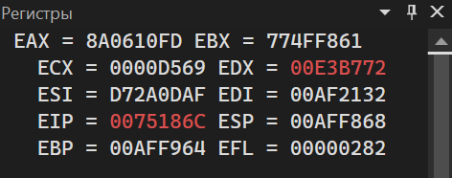
Рис.1 – состояние РОН после занесения чисел
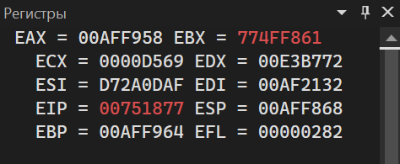 | 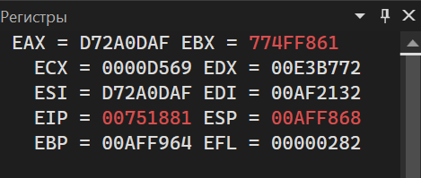
Рис 2,3 – состояние РОН после обмена данными внутри них
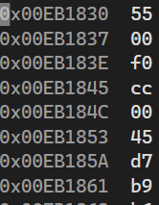
Рис. 3.1 – значения чисел в стеке

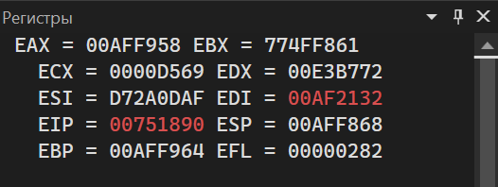 | 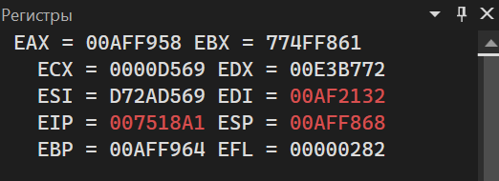
Рис 4,5 – состояние РОН после обмена данными внутри них

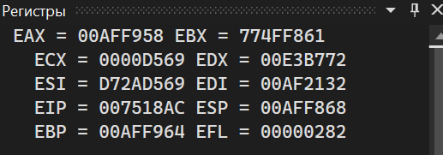 | 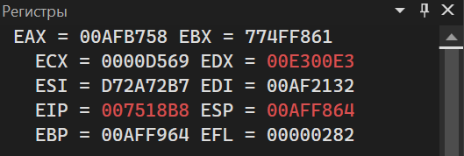
Рис 6,7 – состояние РОН после обмена данными внутри них

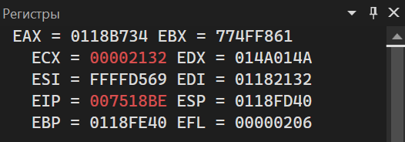
Рис 8 – состояние РОН после обмена данными с учетом знака числа

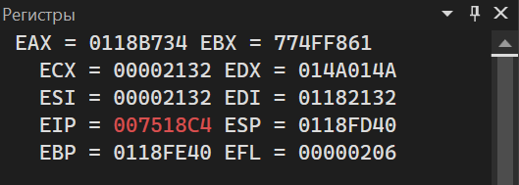
Рис 9 – состояние РОН после обмена данными с расширением нулями

Вывод
В процессе выполнения данной лабораторной работы были приобретены и закреплены навыки работы с языком ассемблера, в частности с такими командами, как MOV, LEA, XCHG, POP, PUSH. Кроме того, была проведена работа с регистрами общего назначения, что позволило изучить типы и размерность данных в ассемблере, а также методы их хранения и взаимодействия с ними.

Способ обмена | Значение 1 | Значение 2 | Затраты памяти
XCHG | 3 609 857 455 | 2 001 729 633 | 0 байт
Свободный РОН |  |  | 0 байт
ЯП |  |  | 4 байта
Стек |  |  | 8 байт
XCHG | 54 633 | 8 498 | 0 байт
Свободный РОН |  |  | 0 байт
ЯП |  |  | 2 байта
Стек |  |  | 4 байта
XCHG | 183 | 114 | 0 байт
Свободный РОН |  |  | 0 байт
ЯП |  |  | 1 байта
Стек |  |  | 2 байта

